2022 год- 3 место в городском конкурсе «Воспитатель года - 2022»

Руденко В.В. - воспитатель
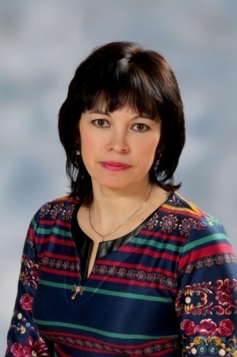 | 2021 год- 2 место в городском конкурсе «Воспитатель года - 2021»  Стефановская Е.Н. - воспитатель
2020 год- 1 место в городском конкурсе «Воспитатель года - 2020»

Банина Е.В. - воспитатель
2019 год
Участник городского конкурса«Воспитатель года - 2019»
Варисова Т.В. - воспитатель
2018 год -
1 место в городском конкурсе «Воспитатель года - 2018»
Гармаш В.К.. – воспитатель
1 место в областном конкурсе «Воспитатель года Амурской области -2018»
Участник Всероссийского профессионального конкурса «Воспитатель года России – 2018» г. Орел
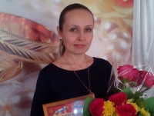 | 2017 год - 1 место в городском конкурсе «Воспитатель года - 2017»  Горячева Т.С. – воспитатель
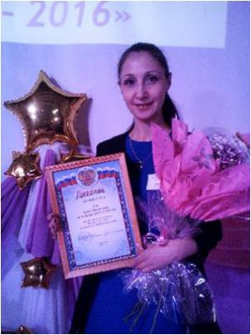 | 2016 год - 3 место в городском конкурсе «Воспитатель года - 2016»  Губа И.А. - воспитатель
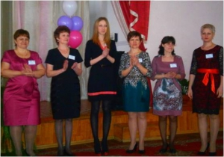 | 2015 год - 2 место в городском конкурсе «Воспитатель года - 2015»:  Елпатова О.А. - инструктор по физической культуре  Участники воспитатели – Горковенко Е.Л., Мавлютова Н.Е., Столбовая Ю.С.
2013 год - 3 место в городском конкурсе «Воспитатель года - 2013»
Калашникова А.С. - воспитатель

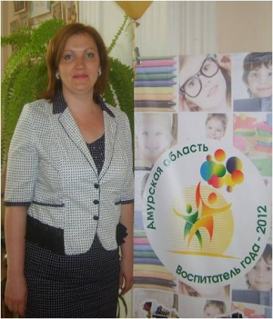 | 2011 год- 1 место в городском конкурсе «Воспитатель года - 2011»  2012 год- участие в областном конкурсе «Воспитатель года - 2012»  Александрова Н.Н. - инструктор по физической культуре

